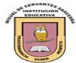**INSTITUCIÓN EDUCATIVA MIGUEL DE CERVANTES**

**SAAVEDRA SEDE: MARCO FIDEL SUAREZ**

**GRADO SEGUNDO**

|  |  |  |  |
| --- | --- | --- | --- |
| **AREA: ARTISTICA** | **SEMANA: 08-03 AL 19-03** | | **FECHA RECIBIDA**  **19-03 -2021** |
| **Docente:** Rutbelly Y GLORIA | | **FECHA DE ENTREGA**: | |

 **FIN EN MENTE:** Realizar tres medios de transporte utilizando la técnica del origamy.

**ABRIR EL LINK** [**https://www.youtube.com/watch?v=EV2R0CY1t50&ab_channel=Suart86**](https://www.youtube.com/watch?v=EV2R0CY1t50&ab_channel=Suart86)**.**

**MOTIVACION**

**feliz y bendecido día! familias**

**deseando para todos ustedes muchos éxitos en esta semana de estudio en casa y labores diarias.**

**Animándolos para que con mucha dedicación y esfuerzo desarrollen las actividades académicas programadas en esta guía de artística y así lograr nuestro fin en mente.**

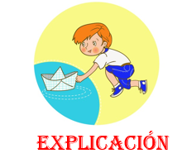

El **origami** o papiroflexia es un arte japonés en el que a través del plegado del papel se elabora

diferentes figuras y formas.

ACTIVITY

1. **Realizar un barco con papel**
2. **Realizar un avión.**
3. 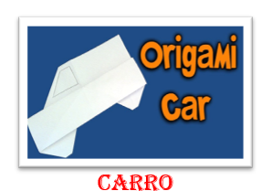**Realizar un carro de papel**

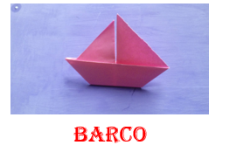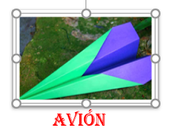

**ABRE EL LINK**

1. [**https://www.youtube.com/watch?v=EpPQtxGS134&ab_channel=Matem%C3%A1tica%26Origami**](https://www.youtube.com/watch?v=EpPQtxGS134&ab_channel=Matem%C3%A1tica%26Origami)
2. [**https://www.youtube.com/watch?v=lZYRraIg3no&t=37s&ab_channel=LAPAPELERADESHON**](https://www.youtube.com/watch?v=lZYRraIg3no&t=37s&ab_channel=LAPAPELERADESHON)